|  |  |
| --- | --- |
| **Tanggal Asistensi :** | |
| **Tanda Tangan** | **Nilai** |
|  |  |

**MODUL 3**

**HTML *Layout***

**Nama : Imam Agil Aiman**

**Nim : F55123066**

**Kelas : B**

**2.1.3 HTML *Layout***

*Layout* pada HTML adalah tata letak atau susunan kerangka sebuah halaman *web*. Ini adalah bagian penting dalam desain *web* yang mengatur cara elemen-elemen konten seperti teks, gambar, dan elemen lainnya ditempatkan dan ditampilkan di halaman *web*. *Layout* bertujuan untuk menciptakan tampilan yang terstruktur, baik, dan responsif agar pengguna dapat dengan mudah berinteraksi dengan konten.

Dalam HTML, *layout* dapat diatur menggunakan berbagai elemen dan teknik. Beberapa elemen yang umum digunakan dalam pembuatan *layout* HTML termasuk *tag* *“<div>”* (divisi), *tag* *“<table>”* (tabel), *tag* *“<header>”* (bagian atas), *tag* *“<footer>”* (bagian bawah), dan lainnya. Selain itu, CSS (*Cascading Style Sheets*) juga digunakan untuk mengontrol tampilan dan posisi elemen-elemen tersebut.

Mengenal teknik dan elemen-elemen tata letak HTML sangat penting dalam mengembangkan halaman *web* yang menarik dan berfungsi dengan baik. Dengan memahami prinsip-prinsip dasar *layout* HTML, Anda dapat merancang tampilan *web* yang sesuai dengan kebutuhan dan preferensi desain Anda serta memberikan pengalaman yang baik kepada pengguna.

*Semantic layout* adalah pendekatan untuk membuat struktur halaman *web* menggunakan *semantic tags*. *Semantic tags* memperjelas fungsi dari setiap halaman, membuatnya lebih mudah dipahami oleh mesin pencari, *screen readers*, dan pengembang lain. Dengan meningkatnya SEO mesin pencari meningkatkan peringkat situs dalam hasil pencarian, *screen reader* dapat membaca elemen dengan tepat sehingga memudahkan pengguna. Struktur halaman menjadi lebih jelas dan mudah dimengerti, membuat pengembangan dan pemeliharaan kode lebih mudah. Jadi selama *semantic layout* digunakan lebih baik dan benar ini akan memberikan kegunaan bagi suatu *website* sehingga tidak akan berpengaruh secara langsung kepada pengguna baik dari segi kegunaan maupun efektifitas dari pemakaian sebuah *website* (Viranata, Setyaningsih *and* Gunawan, 2020)

**3.1.2 HTML *Layout***

1. *Project*

a. Pada folder utama, buat folder baru dengan nama “Pertemuan-3”

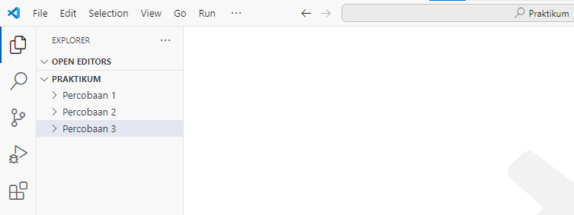

b. Pada folder “Pertemuan-3”, buat *file* baru dengan nama “index.html” dan tambahkan struktur dasar HTML 5 kedalamnya.

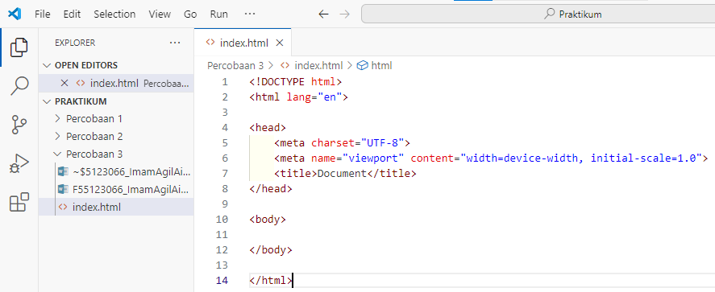

2. *Layout*

a. Dalam *tag body*, tambahkan kode berikut untuk membuat *layout* navigasi.

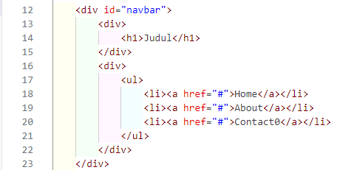

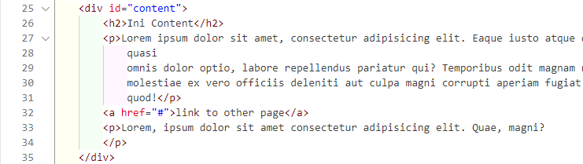b. Tambahkan kode berikut untuk membuat *layout content.*

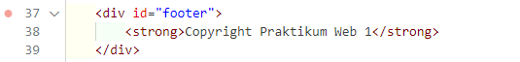c. Tambahkan kode berikut untuk membuat *layout footer*.

3. *Semantic Layout*

a. Dalam *tag body*, tambahkan kode berikut untuk membuat *layout navbar*.

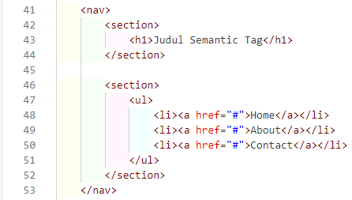

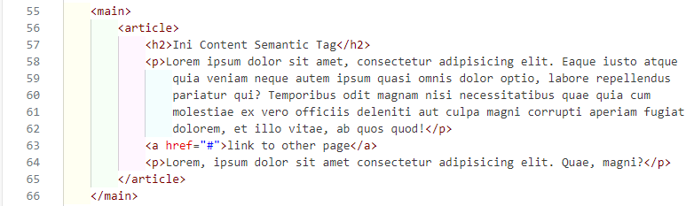b. Tambahkan kode berikut untuk membuat *layout content*.

c. Tambahkan kode berikut untuk membuat *layout footer*.

**4.1.3 HTML *Layout***

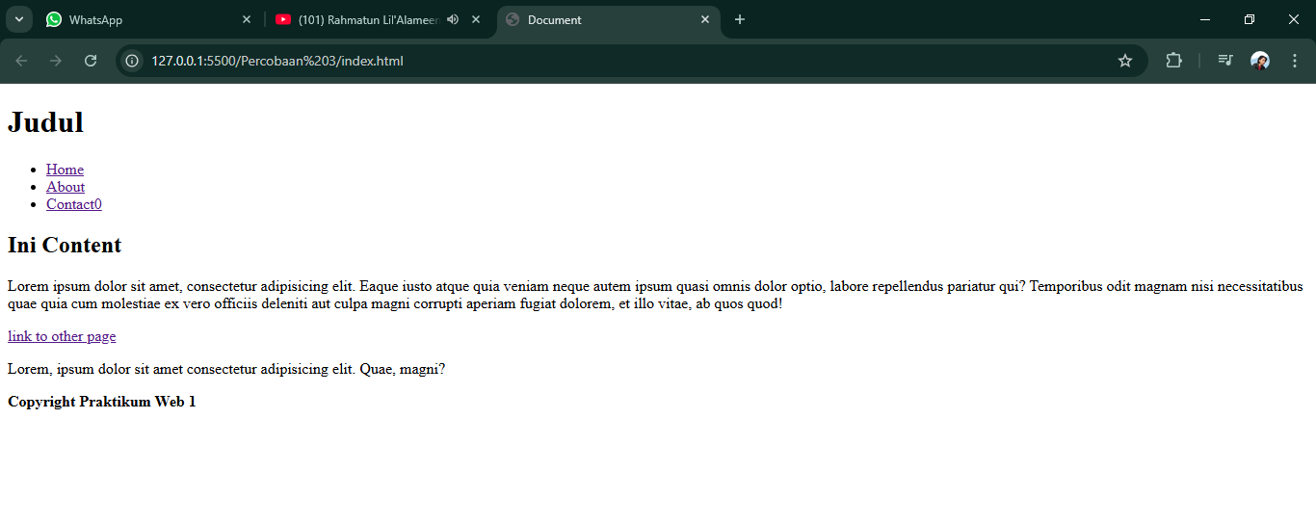1. *Layout*

Pada percobaan *layout* kali ini, bagin pentingnya adalah untuk mengatur elemen-elemen konten seperti teks, gambar, dan lainnya yang bertujuan untuk menciptakan tampilan yang terstruktur, baik dan responsif agar dapat dengan mudah berinteraksi dengan konten. Struktur utamanya ada di *“<div id="navbar">”* sebagai navigasi utama halaman, *“<div id="content">”* untuk konten utama, dan *“<div id="footer">”* sebagai *footer* yang berisi informasi hak cipta.

2. *Semantic Layout*

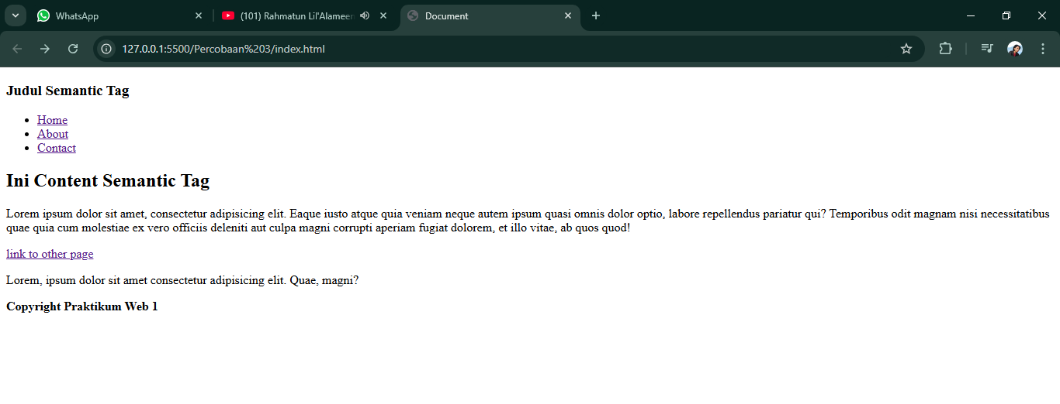

Pada percobaan *semantic layout*,memberikan makna yang lebih jelas pada setiap bagian halaman *web*. *Tag “<nav>”* untuk menandakan bagian navigasi dari halaman yang didalamnya terdapat dua *“<section>”*. Pertama untuk menampilkan judul atau nama situs, kedua untuk memberikan daftar tidak berurutan *“<ul>”* yang didalamnya ada beberapa item “*<li>”*, *tag “<main>”* untuk membungkus konten utama dari halaman, dan *“<article>”* untuk menandakan konten independen.

**BAB V   
PENUTUP**

**5.1 Kesimpulan**

**5.1.1 *Basic tag* HTML *Part* 1**

Kesimpulan dari modul 1 adalah untuk mengenalkan *tag-tag* dasar pada HTML yang digunakan untuk mengelola serangkaian data dan informasi sehingga suatu dokumen dapat diakses dan ditampilkan di internet melalui layanan *web* dengan menggunakan berbagai macam *tag-tag* yang sesuai dengan kebutuhan seperti teks, gambar, *link*, *header*, *image*, dan lain-lain

**5.1.2 *Basic Tag* HTML *Part* 2**

Kesimpulan mengenai konsep dasar HTML *part* 2 yang mencakup *bullet list*, tabel, dan *form*. Dalam HTML, membuat daftar dengan menggunakan daftar tak berurutan(*unordered list*)dan daftar berurutan (*ordered list*). Tabel dalam HTML menggunakan beberapa elemen penting, yaitu : *table row*, *table header*, dan *table* data, dengan kombinasi elemen tersebut dapat membuat tabel yang rapi. Formulir yang memungkin pengguna memasukkan data, elemen-elemen dalam *form*, seperti : “*<input>”*, “*<textarea>”*, dan “*<select>”*.

**5.1.3 HTML *Layout***

Penggunaan *semantic layout* dalam HTML, seperti *“<nav>”*, *“<main>”*, *“<article>”*, dan *“<footer>”*, memberikan konteks dan makna yang lebih jelas pada struktur halaman, hal ini membantu pembaca layar untuk memahami konten dan fungsi setiap bagian, meningkatkan *Search Engine Optimization* (SEO) halaman. Sedangkan *layout* seperti *“<div>”* tidak memberikan arti atau tujuan khusus. Artinya *layout* lebih sulit diinterpretasikan oleh mesin pencari. *Division* merupakan kontainer blok yang sering digunakan untuk mengelompokkan elemen-elemen dalam sebuah bagian. Biasanya *“<div>”* dipakai dengan CSS untuk mengatur tata letak atau gaya dari sekelompok elemen, tapi *“<div>”* tidak memberikan informasi atau makna yang spesifik.